**Γ΄ΚΛΊΣΗ ΟΝΟΜΑΤΩΝ**

**Αρσενικά και Θηλυκά**

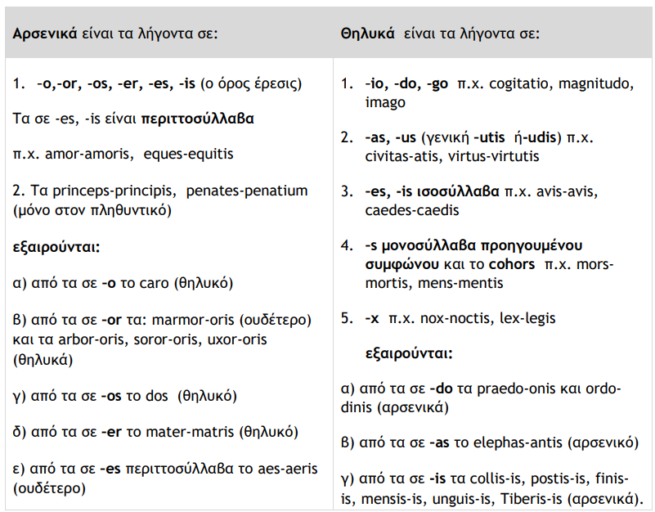

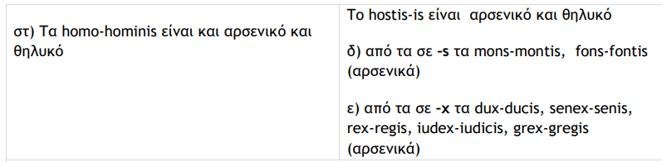

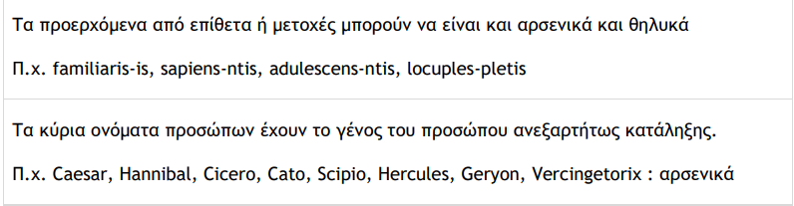

**Κλίση περιττοσύλλαβων / Αρσενικά και Θηλυκά**

**Ενικός Αριθμός**

|  |  |  |  |  |
| --- | --- | --- | --- | --- |
| Ονομαστική | lex | miles | urbs | civi**tas** |
| Γενική | leg-is | **milit**-is | u**rb**is | civi**tatis** |
| Δοτική | leg-i | **milit** | urbi | civitati |
| Αιτιατική | leg-em | **milit** | urbem | civitatem |
| Κλητική | lex | miles | urbs | civitas |
| Αφαιρετική | lege | **milit** | urbe | civitate |

**Πληθυντικός Αριθμός**

|  |  |  |  |  |
| --- | --- | --- | --- | --- |
| Ονομαστική | leg-es | **milit**es | urbes | civitates |
| Γενική | leg-um | **milit**um | u**rb***ium* | civitatum & civitatium |
| Δοτική | leg-ibus | **milit**ibus | urbibus | civitatibus |
| Αιτιατική | leg-es | **milit**es | urbes | civitates |
| Κλητική | leg-es | **milit**es | urbes | civitates |
| Αφαιρετική | leg-ibum | **milit**ibus | urbibus | civitatibus |

* Τα περιττοσύλλαβα ονόματα με θέμα που λήγει σε δύο σύμφωνα (π.χ. mens, me**nt**-is, Fons, fo**nt**is) σχηματίζουν γενική πληθυντικού σε –ium (π.χ. mentium, fontium, pontium). Eξαιρούνται τα ονόματα: mater (ma**tr**- is), pater (pa**tr**-is), frater που σχηματίζουν τη γενική πληθυντικού σε – um (matrum, partum, fratrum)
* Το ουσιαστικό dos, dotis γεν. πλ. dotium
* Όπως τα ονόματα σε –tas, - tatis (civitas,civitatis), έτσι και τα ονόματα τα adulescens, ius, virtus, locuples σχηματίζουν γενική πληθυντικού σε –um και ium: adulescentum/adulescentium, iurum/iurium, virtutum/virtutium, locupletum (όταν χρησιμοποιείται ως ουσιαστικό) / locupletium (όταν χρησιμοποιείται ως επίθετο).
* Aλλάζουν σημασία στον πληθυντικό αριθμό:

carcer, carceris =φυλακή αλλά carceres, -um= βαλβίδα

(ops αδόκιμος τύπος στην ονομαστική ενικού), opis= βοήθεια αλλά opes, opum= στρατιωτικές δυνάμεις

pars, partis = μέρος, τμήμα αλλά partes, partium= πολιτική παράταξη

pater, patris = πατέρας αλλά patres, partum= πατρίκιοι)

* Το όνομα plebs, plebis ως περιληπτικό σχηματίζει μόνο ενικό αριθμό (σπανιότατα απαντώνται τύποι στον πληθυντικό και μάλιστα σε μεταγενέστερους συγγραφείς). Επίσης μπορεί να κλιθεί και κατά την pέμπτη κλίση ως plebes, plebei.

**Ουδέτερα περιττοσύλλαβα:** [-**men, minis** (π.χ. nomen, nominis, omen, ominis, flumen, fluminis), -**us, oris** (π.χ. corpus, corporis),-**us, -eris** (π.χ. funus, funeris), -**us, -uris** (π.χ. ius, iuris)]

Eνικός Αριθμός

|  |  |  |  |
| --- | --- | --- | --- |
| Ονομαστική | nomen | corpus | funus |
| Γενική | nominis | corporis | funeris |
| Δοτική | nomini | corpori | funeri |
| Αιτιατικἠ | nomen | corpus | funus |
| Κλητική | nomen | corpus | funus |
| Αφαιρετική | nomine | corpore | funere |

Πληθυντικός Αριθμός

|  |  |  |  |
| --- | --- | --- | --- |
| Ονομαστική | nomina | corpora | funera |
| Γενική | nominum | corporum | funerum |
| Δοτική | nominibus | corporibus | funeribus |
| Αιτιατικἠ | nomina | corpora | funera |
| Κλητική | nomina | corpora | funera |
| Αφαιρετική | nominibus | corporibus | funeribus |

* Το ουδέτερο rus, ruris ανήκει στα singularia tantum (= σχηματίζει μόνο τον ενικό αριθμό)
* Το όνομα ius, iuris σχηματίζει δοτική ενικού σε –e (αρχαϊκός τύπος) και σε –I (iure & iuri) και γενική πληθυντικού σε –um και –ium (iurum & iurium)
* Το oυδέτερο lac (lactis) σχηματίζει ως όνομα ύλης μόνο τον ενικό αριθμό